ASSUNTO :. SOLICITO AO EXMO SENHOR PREFEITO MUNICIPAL CARLOS NELSON BUENO, PARA QUE JUNTO AO DEPARTAMENTO COMPETENTE PROVIDENCIE IDENTIFICAÇÃO DE SINALIZAÇÃO NA RUA NAPOLEÃO PORTIOLI, DO BAIRRO VILA DIAS.

DESPACHO

SALA DAS SESSÕES____/____/_____

PRESIDENTE DA MESA

INDICAÇÃO Nº DE 2010

SENHOR PRESIDENTE,
SENHORES VEREADORES,

Indico ao Exmo Senhor Prefeito Municipal Carlos Nelson Bueno, para que junto ao Departamento competente, providencie identificação de sinalização na Rua Napoleão Portioli, com a Rua Conde Alvares Penteado, do Bairro Vila Dias evitando risco de acidentes.

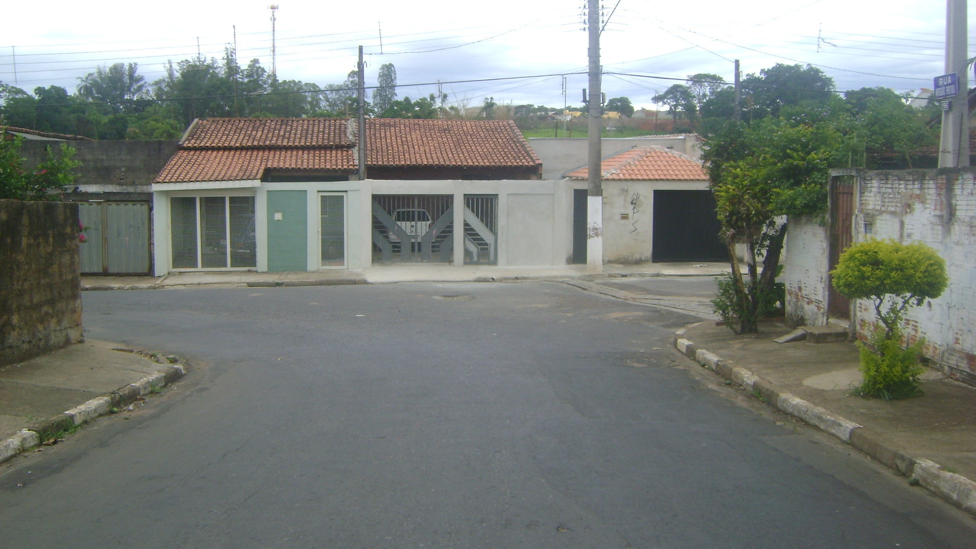

SALA DAS SESSÕES “VEREADOR SANTO RÓTOLLI”, em 24 de Novembro de 2010.

VEREADOR LUIS ROBERTO TAVARES

